GAUTENGSE DEPARTEMENT VAN ONDERWYS

SENIORSERTIFIKAAT-EKSAMEN

MUSIEK HG
(Eerste Vraestel: Harmonie en Toonsetting)

TYD: 3 uur

PUNTE: 100
INSTRUKSIES AAN DIE TOESIGHOUER:

- Elke kandidaat moet voorsien word van 3 velle musiekmanuskrippapier.

- Elke kandidaat moet vir die volle duur van die vraestel toegang tot ’n klavier hê.

- Geen kandidaat mag egter ’n ander kandidaat steur nie, en ook nie op enige gegewe moment ’n klavier met ’n ander kandidaat deel nie.

INSTRUKSIES AAN DIE KANDIDAAT:

- Hierdie vraestel is ook u antwoordboek.

- Skryf u eksamennommer in die ruimte wat voorsien word.

- Verseker dat u notasie netjies en duidelik is.

- Beantwoord Vraag 1 OF Vraag 2 EN AL die ander vrae.

Beantwoord Vraag 1 OF Vraag 2.  VRAAG 1  Toonset EEN van die onderstaande gedigte. Kies ’n geskikte stemtipe, toonsoort en metrum. Skryf die woorde netjies onder die melodie neer. | [20]

DIE SPEELMAN  Ek is ’n singer met my ghitaar  wat deur die wêreld sing en vaar.  Voor menige venster in die skaduwee  het ek gesing – ’n uur of twee;  en veel vir die volk op mark en straat  maar snags na die dans het hul my verlaat.  Dan het ek uit in die veld gegaan,  Serenades gesing vir sterre en maan.  [N.P. van Wyk Louw] | OF | SHANTYTOWN  High on the veld upon that plain  And far from streets and light and cars  And bare of trees and bare of grass,  Javuba sleeps beneath the stars.  One day Javuba will awake  To greet a new and shining day  In parks with flowers where dust now swirls  In strong-walled homes with warmth and light.  [Anonymous]

Stem _____________________



OF

VRAAG 2  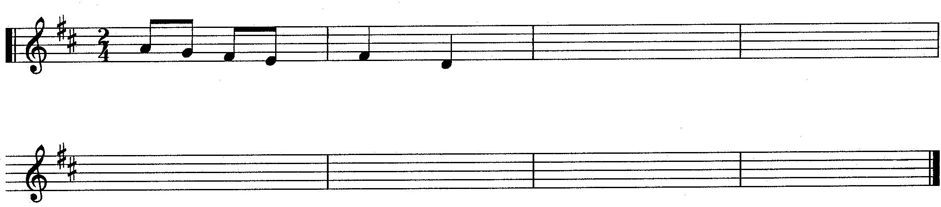  - Skryf TWEE sekwense wat volg op die volgende twee-maat melodiese fragment. Skep ’n sinvolle musikale frase bestaande uit 8 mate deur met ’n geskikte kadens te eindig. | [20]  (5)

- Brei die gegewe aanvangsmate uit tot ’n simmetriese melodie van 12 mate in drieledige vorm. Moduleer na ’n verwante toonsoort en eindig in die oorspronklike toonsoort. Dui aan vir watter stemtipe of instrument die melodie bedoel is.  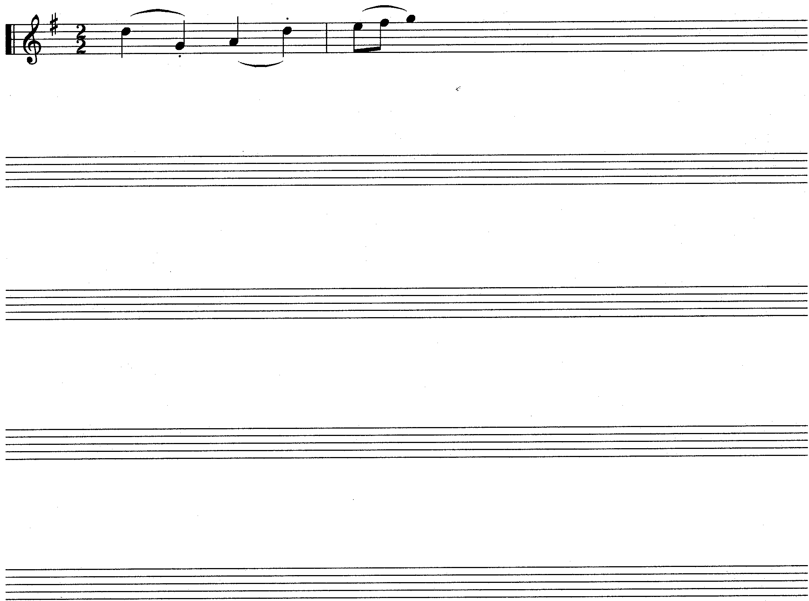  Stem / Instrument __________________ | (15)
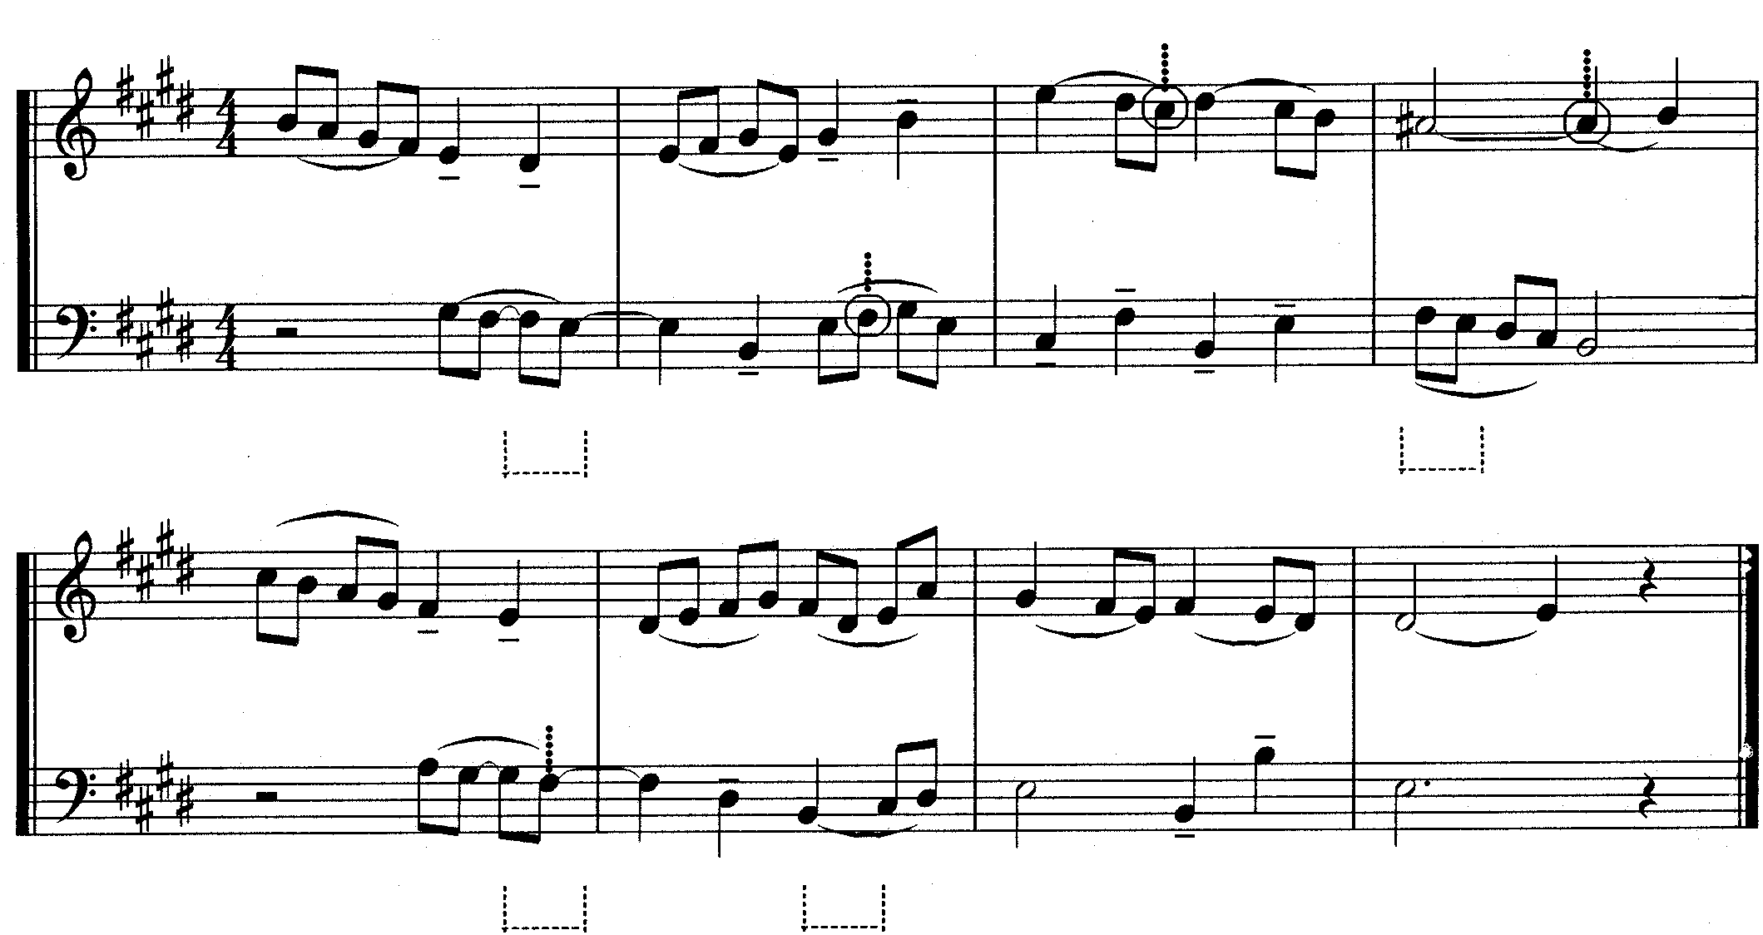  VRAAG 3  (a)  (b)  (e)  (f)  (g)  1  5  (h)  (c)  (d)  - Bestudeer die uittreksel van ’n tweestemmige kontrapunt en beantwoord die vrae wat volg.  - Verskaf harmoniese analise by (a) – (d). Dui die toonsoort, akkoord en omkering in elke geval aan.  - Watter komposisionele tegniek word in mate 3 en 7 gebruik? ____________  - Watter kontrapuntale tegniek word in maat 2 gebruik? _________________  - Benoem die non-akkoord tone by (e) – (h).  (e) _____________________ (f) _____________________  (g) _____________________ (h) _____________________ |  | [25]  (4)  (1)  (1)  (4)

Voltooi die volgende passasie in tweestemmige kontrapunt deur die ontbrekende stemparty by te voeg. Behou die styl wat deur die gegewe materiaal aangedui word.  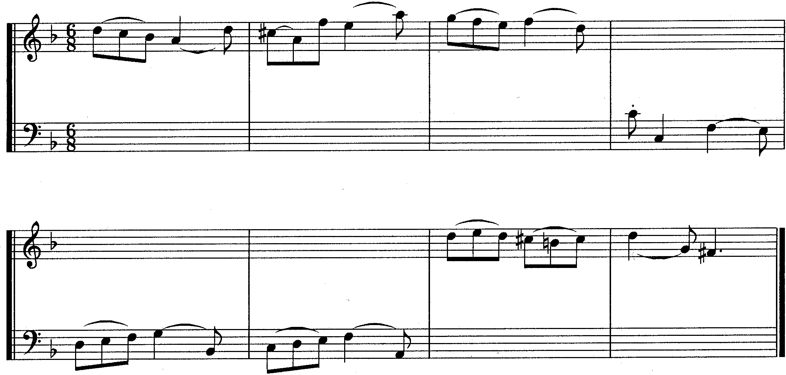 | (15)

VRAAG 4  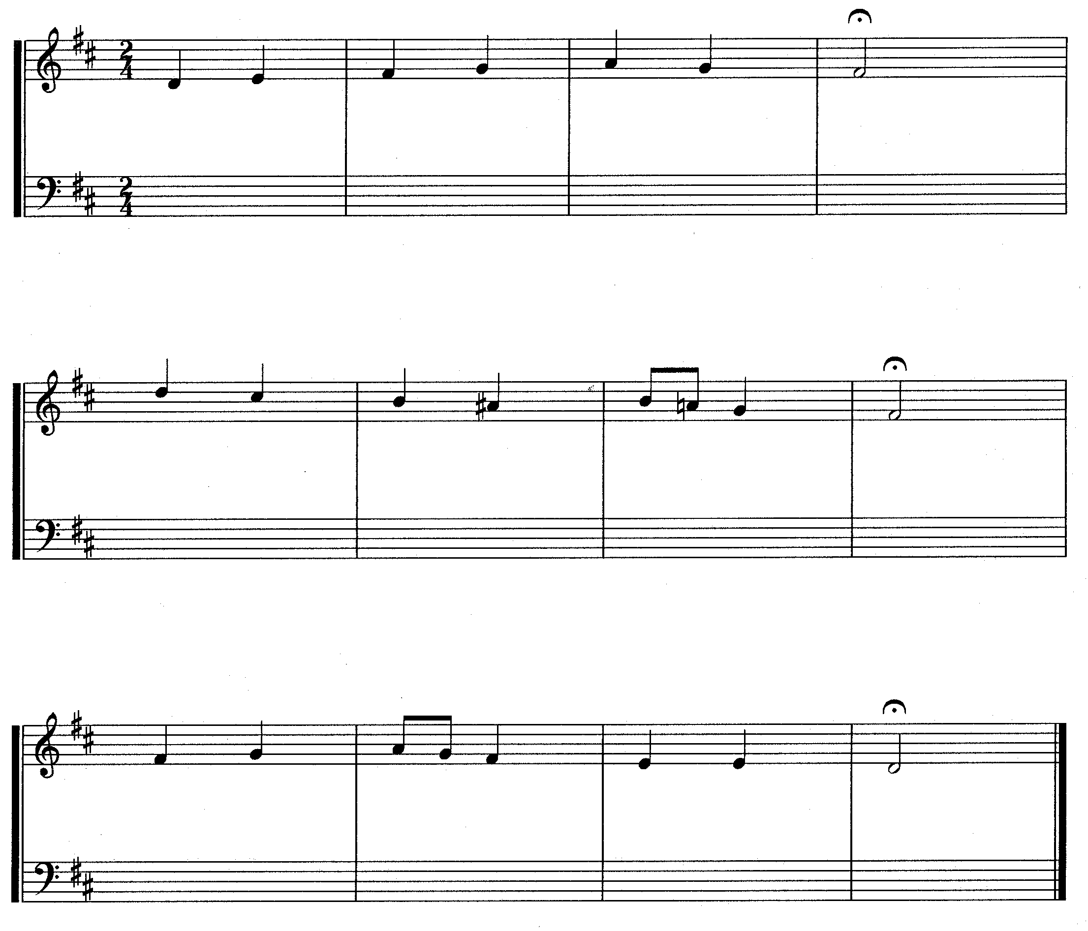  Harmoniseer die gegewe sopraanparty vir gemengde koor (SATB) en gebruik harmoniese middele wat aan u bekend is. | [20]

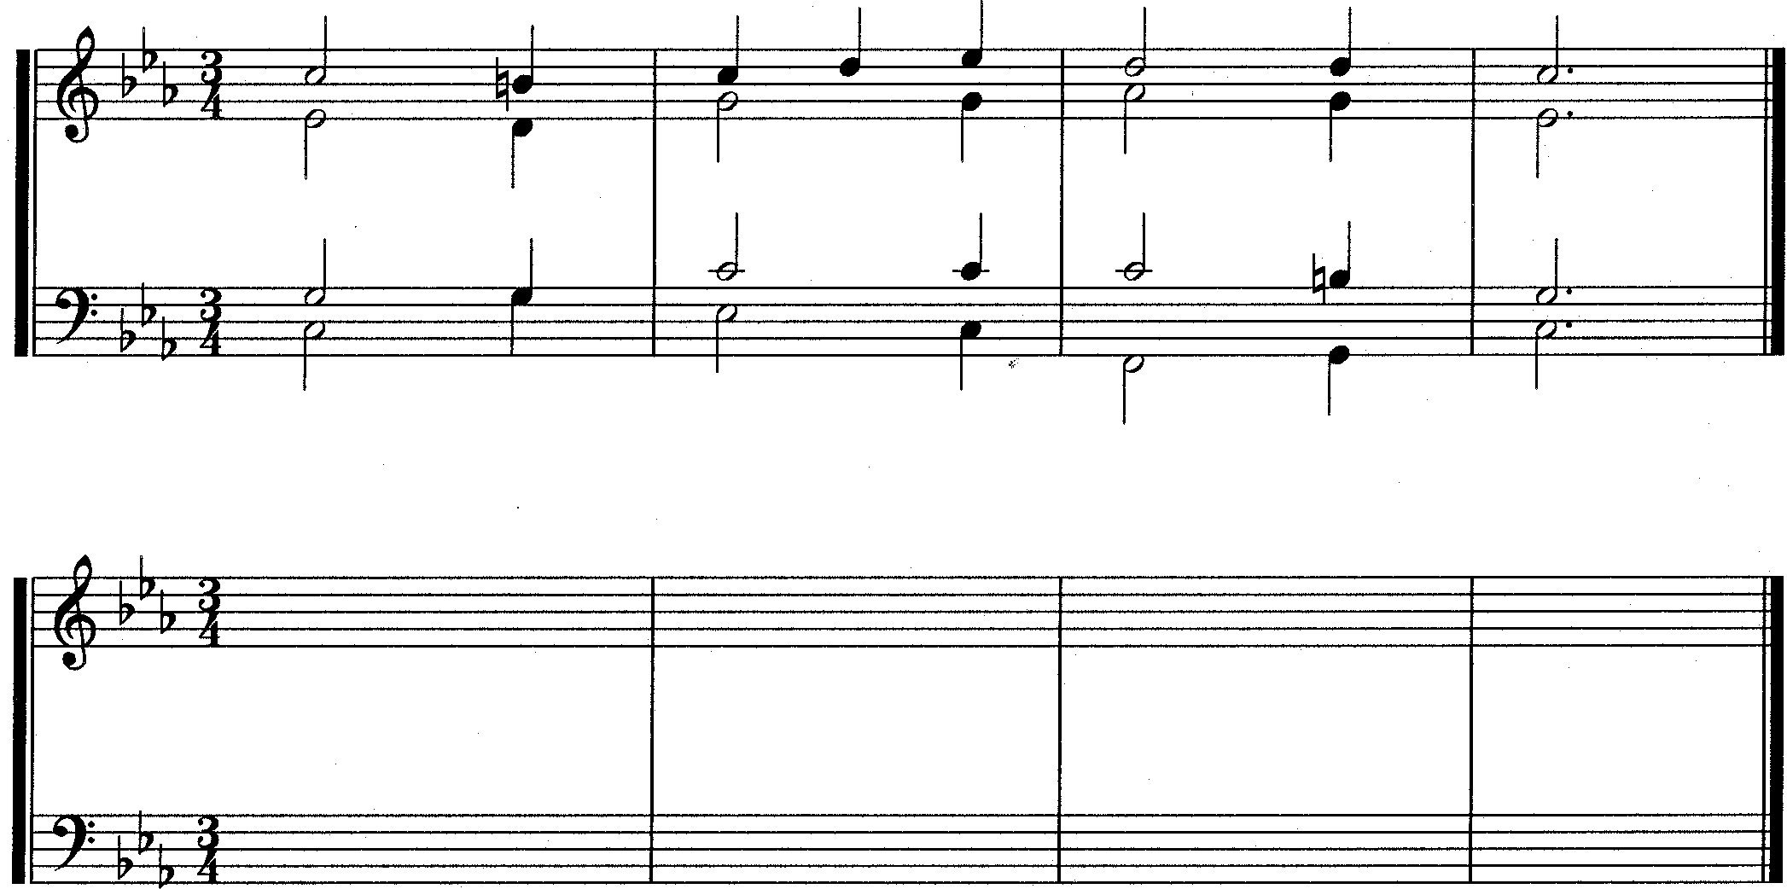  VRAAG 5  Fragment  Antwoord  Herskryf die gegewe harmoniese fragment en voeg die onderstaande harmoniese middele op geskikte plekke in. Dui die antwoorde noukeurig aan bv. (a), (b), ens.  (a) ’n Echappeè (ontsnappingsnoot)  (b) ’n Terughouding  (c) ’n Vooruitneming  (d) ’n Geaksentueerde deurgangsnoot  (e) ’n Geskikte akkoord in tweede omkering  (f) ’n Kadensiële tweede omkering akkoord  (g) ’n Tierce de Picardie | [10]  (1)  (1)  (1)  (1)  (2)  (2)  (2)

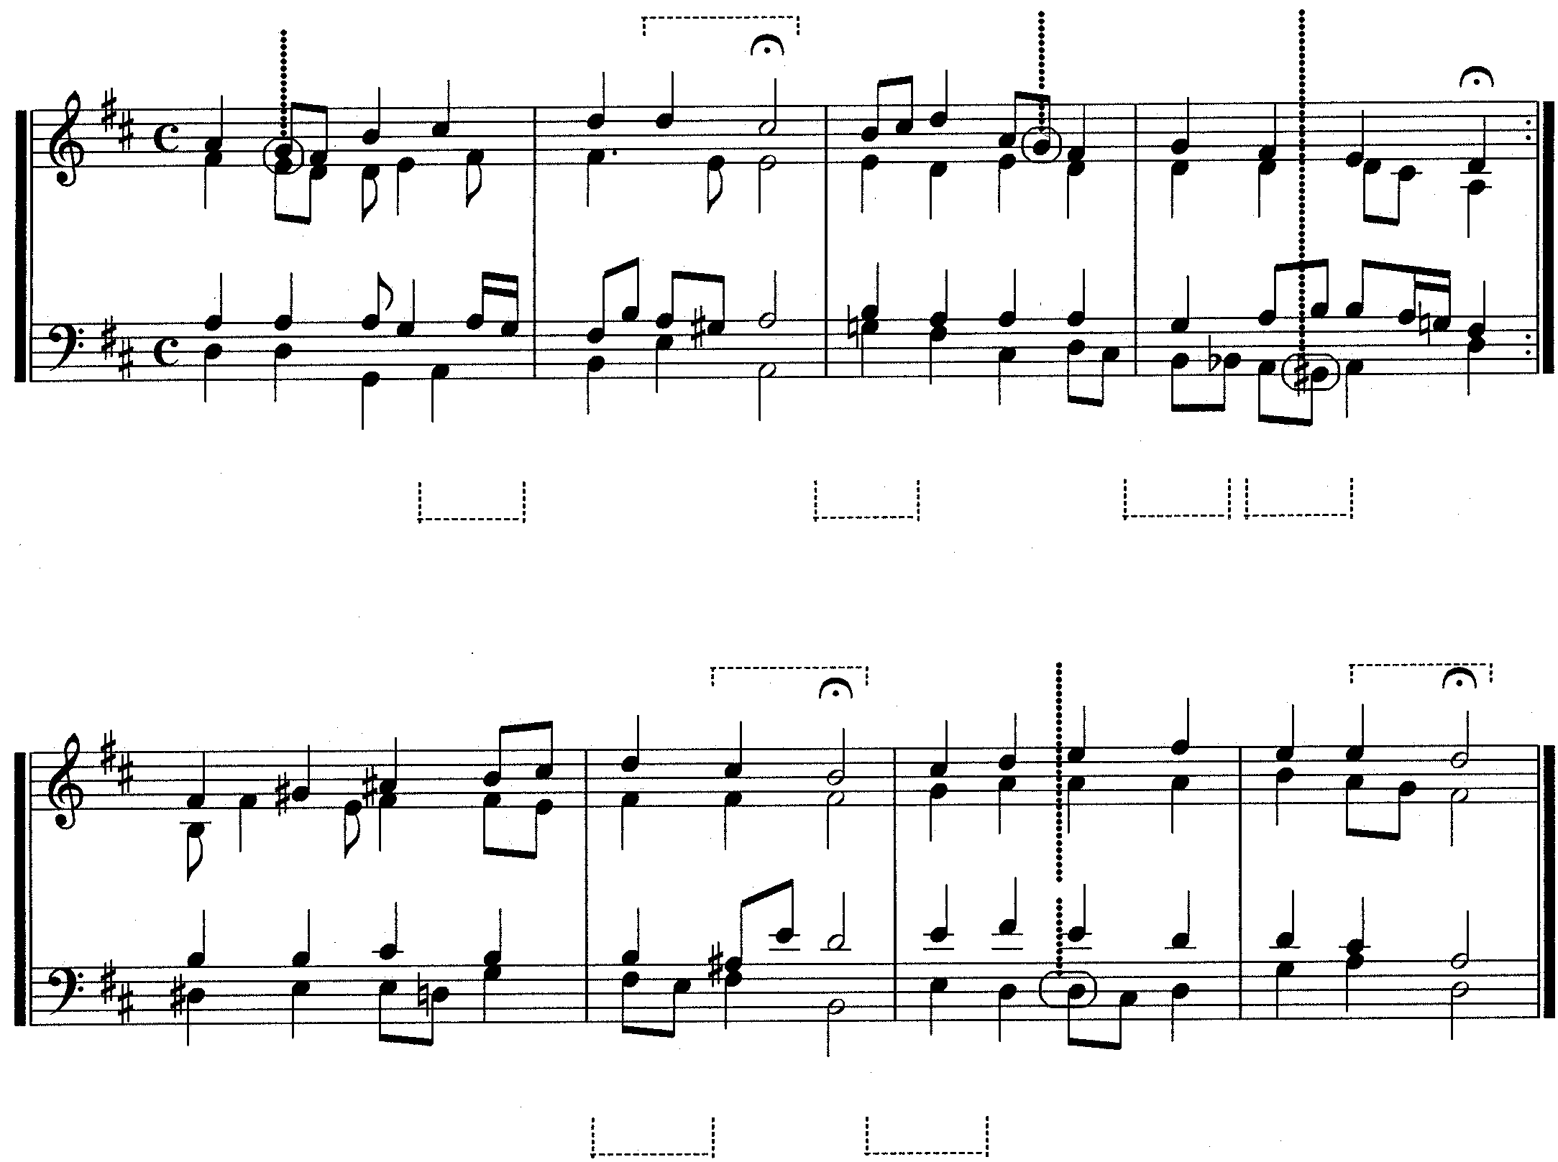  VRAAG 6  (j)  (k)  (g)  (b)  (a)  (c)  (m)  (l)  (h)  (i)  (e)  (f)  (d)  Bestudeer die gegewe uittreksel uit ’n koraal en voer dan die volgende opdragte uit:  - Besyfer die harmonieë (a) – (f). Dui die toonsoort, akkoord en omkering vir elk aan.  - Benoem die kadense (g) – (i). Dui die toonsoort en akkoordprogressie vir elk aan.  - Benoem die non-akkoordnote (j) – (m).  Kadens (g) ________________________________  Kadens (h) ________________________________ Kadens (i) | [25]  (12)  (9)  (4)

Non-akkoordnote: | (j) | _____________________________________________
 | (k) | _____________________________________________
 | (l) | _____________________________________________
 | (m) | _____________________________________________
TOTAAL: |  |  | 100

